O sino toca…
na capela
na sé

A Ana vai ao lado…
da avó
do pai

A Ana
leva…
uma saia
uma capa

A capa
da Ana…
é bonita
é feia

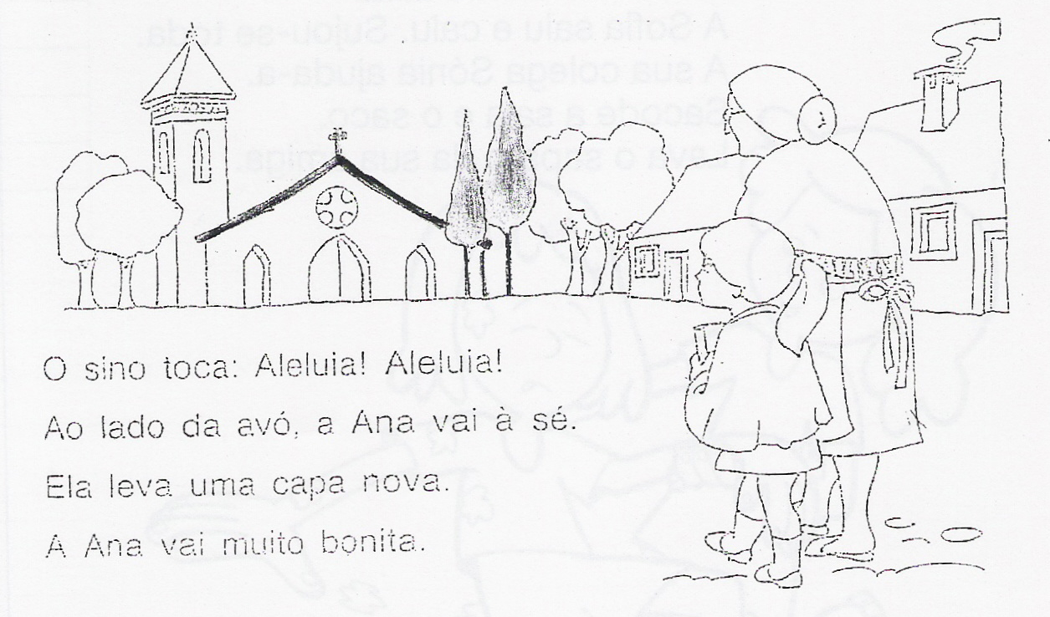
O sino toca: Aleluia! Aleluia!
Ao lado da avó, a Ana vai à sé.
Ela leva uma capa nova.
A Ana vai muito bonita.
O sino toca: Aleluia! Aleluia!
Ao lado da avó, a Ana vai à sé.
Ela leva uma capa nova.
A Ana vai muito bonita.
O sino toca: Aleluia! Aleluia!
Ao lado da avó, a Ana vai à sé.
Ela leva uma capa nova.
A Ana vai muito bonita.
O sino toca: Aleluia! Aleluia!
Ao lado da avó, a Ana vai à sé.
Ela leva uma capa nova.
A Ana vai muito bonita.

